Opis przedmiotu zamówienia

Dla realizacji zamówienia nr WIZ.271.2.46.2022 pn.: Remontu uszkodzonych nawierzchni i okładzin ścian zewnętrznych przy sali gimnastycznej w Zespole Szkolno - Przedszkolnym ul. Sąsiedzka 13a w Świnoujściu.”

Kody CPV 45450000-6 – roboty budowlane wykończeniowe i pozostałe

Przedmiotem niniejszego zamówienia jest realizacja robót remontowych obejmujących nawierzchnię zewnętrzną przed wejściem do budynku łącznika do sali gimnastycznej, naprawę okładzin z płytek elewacyjnych klinkierowych części cokołu budynku sali gimnastycznej od strony południowej.
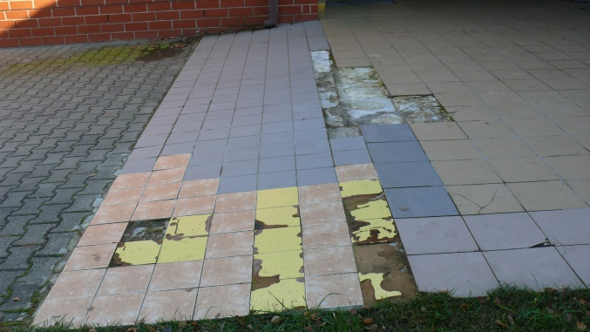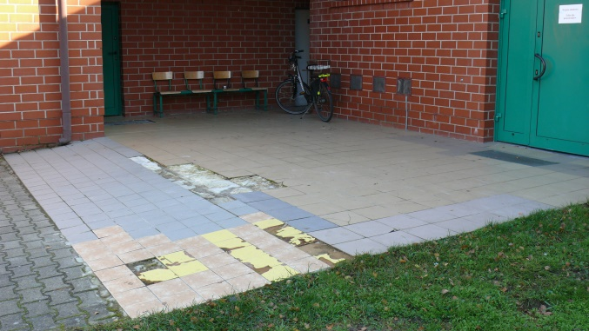
Fot. 1,2. Widok nawierzchni do remontu przy sali gimnastycznej.

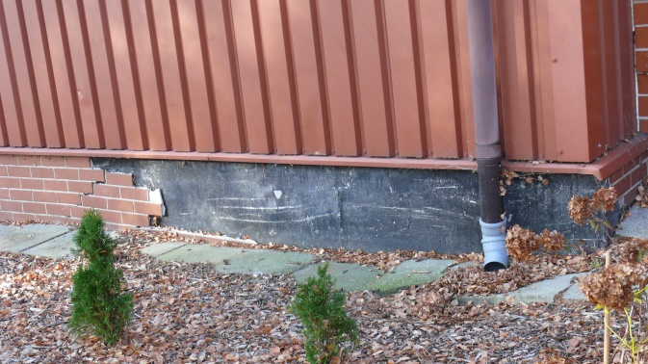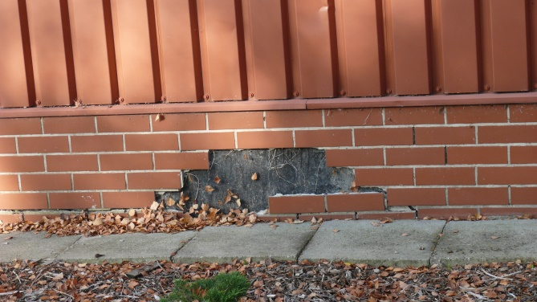
Fot.3,4. Widok uszkodzonych okładzin cokołu budynku sali gimnastycznej.

Modernizacja i remont obejmuje:
- rozbiórka istniejącej nawierzchni z płytek gresowych (45 m2) wraz z podbudową betonową,
- wykonanie nowej nawierzchni z koski betonowej prostokątnej grubości 6cm koloru szarego
na podbudowie z kruszywa łamanego układane na warstwie 5 cm pisaku (45 m2),
- od strony zieleni zamontować obrzeże trawnikowe 8cm x 30 cm na podbudowie betonowej
(5,50 m).
- należy zachować istniejące miejsca na dwie kratki przed wejściami do kuchni i sali
gimnastycznej wymieniając je na nowe jako stalowe cynkowane na gorąco.
- rozbiórka odparzonych płytek klinkierowych na powierzchni około 6 m2 cokołu sali
gimnastycznej,
- przygotowanie podłoża do uzupełnienia okładziny z płytek klinkierowych cokołu j.w.
(wyrównanie, gruntowanie powierzchni: 6 m2),
- położenie nowych płytek klinkierowych cokołu j.w. w kolorze istniejących na powierzchni
ubytków (około 6 m2) ze spoinowaniem (barwa spoiny dopasowana do istniejących płytek),

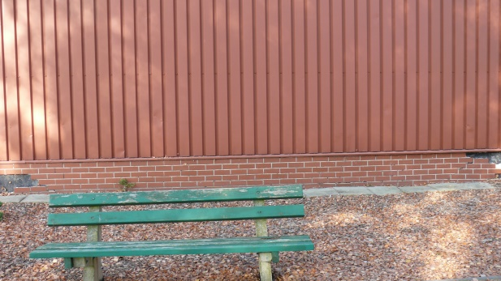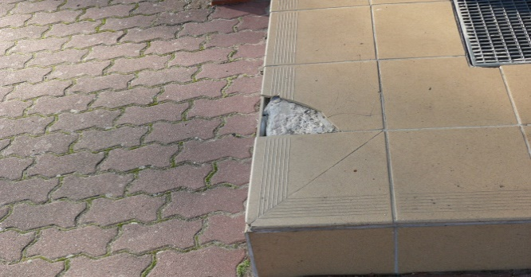
Fot.5. Widok cokołu do remontu. Fot.6. Płytka na podeście do wymiany.

- wymiana 2 szt. pojedynczych płytek na podeście bocznego wejścia w ścianie szczytowej od
strony południowej budynku,
- wymiana 3 szt. płytek na podeście wejścia tylnego (strona południowa ) do sali
gimnastycznej, oraz naprawa podjazdu dla osób niepełnosprawnych przy tej samej
lokalizacji ( skucie płytek, nowa izolacja powierzchni betonowej dla likwidacji wykwitów,
położenie nowych płytek gresowych, mrozoodpornych, antypoślizgowych w kolorze szarym
ze spoinowaniem ( około 10 m2 pow.),

- wywiezienie wszystkich materiałów rozbiórkowych na składowisko odpadów,

Wszystkie materiały zastosowane przez wykonawcę muszą posiadać niezbędne, wymagane przez prawo deklaracje zgodności i jakości z europejskimi normami dotyczącymi określonej grupy produktów.

